新竹縣114學年度國民中學技藝教育競賽
家政職群(美甲主題)實施辦法
一、依據：
(一)國民中學技藝教育實施辦法。
(二)「教育部國民及學前教育署補助辦理國民中學生涯發展教育及技藝教育相關經費作業原則」附件三「直轄市、縣(市)政府辦理國民中學技藝教育學生技藝教育競賽及成果發表活動計畫」辦理。
二、目的：
(一)加強學生學習動機與興趣，增進學習成效及提昇技能水準。
(二)培養學生團隊合作、問題解決、跨領域技能等能力，建立學生之自我成就感。
(三)藉由國民中學技藝教育課程及技藝教育競賽活動，相互觀摩分享教學經驗，提昇教學品質。
(四)提供技藝成績優良學生，依中等以上學校技藝技能優良學生甄審及保送入學辦法規定升讀高中職學校，擴大國中學生進路發展管道，吸引更多具實作性向之國民中學學生參與。
三、辦理單位：
(一)指導單位：教育部國民及學前教育署。
(二)主辦單位：新竹縣政府教育局。
(三)承辦單位：
1.總籌學校：新竹縣仰德高級中學。
2.本競賽主題承辦學校：新竹縣私立東泰高中(時尚造型科)
3.試務中心協辦學校：新竹縣立精華國民中學。
4.協辦學校：各新竹縣立國民中學。
四、競賽職群(主題)： 家政職群
五、參加對象：本縣各國中114學年度選讀技藝教育課程(含抽離式及專班)之學生。
六、競賽網址：(網址待補)。依據相關期程，公布本競賽各競賽主題實施計畫、學科題庫及術科試題等相關訊息於新竹縣國中技藝教育資訊平台。
七、報名方式及日期
(一)115年1月5日(星期一)至115年1月23日(星期五)止，於新竹縣國中技藝教育資 訊平台完成報名。
(二)本競賽採個人方式競賽，符合報名資格之學生，由各國中統一彙整該校學生報名資料【附件一】於報名期間內至新竹縣國中技藝教育資訊平台報名，並於報名截止前將核章後正本交至總籌學校(信封封面如【附件二】)，報名截止日後，除非該主題競賽人數不足，不得更改競賽主題。
如有報名相關疑問請洽總籌學校仰德高級中學吳梓歆組長（03）5592158#142。
(三)已報名本競賽主題之學生不得報名其他競賽主題，如違反規定，將不得參與本競賽主題。如本項主題報名人數未達10人，則不予舉辦，原報名學生將於報名截止後自動轉介至報名填寫之第二順位競賽主題。
(四)請報名參賽之國中務必參與本競賽主題協調會，時間地點如下：
1.辦理時間：114年08月07日14時。
2.辦理地點：東泰高中會議室(國際會議廳)。
(五)申請特殊應考服務注意事項：
1.凡領有身心障礙證明（手冊）者、經各級主管機關特殊教育學生鑑定及就學輔導會鑑定為身心障礙學生，或其他因重大傷病嚴重影響應試者，得申請特殊應考服務。
2.申請特殊應考服務應於報名時檢附「身心障礙及重大傷病考生應考服務申請表」【附件三】正本並黏貼身心障礙手冊、身心障礙證明、學習障礙等符合特殊教育法第3條障礙類別之鑑定證明或鑑輔會證明，原就讀學校核章後併同報名資料送至總籌學校仰德高中辦理。
八、競賽時間及地點
(一)學科競賽：115年03月25日(星期三)辦理，於學生原就讀之國中學校適宜場地進行。
(二)術科競賽：115年04月07日(星期二)辦理，於新竹縣東泰高中時尚造型科專業科目教室2F美髮教室進行。【附件四考場地理位置及試場配置圖、附件五術科競賽流程與時間分配表】
九、競賽內容及方式
(一)本次競賽試題範圍以國民中學技藝教育課程實施參考指引為基準，分為學科及術科兩部份，由本校依國民中學技藝教育課程實施參考指引規劃試題(試題由教育局檢視後另案公告)：
1.學科：由本校提供學科題庫400題+「勞權教育題庫20題」共計420題，題型均為單選題，製成3份三份試卷(A、B、C卷；每卷學科95題+勞權5題，共100題)並由新竹縣政府教育局(以下簡稱教育局)圈選其中一份做為競賽正式試卷。
2.術科：家政職群-美甲主題術科試題三題，正式技藝教育競賽術科試題由教育局 圈選題目並公告新竹縣國中技藝教育資訊平台。【附件六術科試題、附件七術科試題評分表】
(二)本競賽主題採個人方式競賽，個人競賽成績採學科和術科合併計算，比例為學科占
25%、術科占75%【附件八術科試場規則】，其中ㄧ科缺考或零分則不予錄取。
(三)本競賽進行時以全程錄影為原則，有關成品拍攝及公開展示規定，請擇一勾選：☑□本競賽主題將拍攝術科參賽學生之崗位號與成品，並於成果展時公開展示(參賽學生逾時繳交成品者，仍進行拍攝及公開展示，並於公開展示時描述逾時關鍵情形)；■本競賽主題將拍攝術科參賽學生之崗位號與成品，僅公開展示成品照片，不公開展示成品；□本競賽主題不公開展示成品照片，不公開展示成品。
(四)本校將邀請參賽國中及其合作單位召開協調會確認競賽內容，各參賽國中應詳閱協調會之會議紀錄，如有疑義應於會議紀錄文到3日內向本校提出，競賽後不得對競賽規則內容提出申訴；請有報名參賽之國中務必參與教育局舉辦之賽前會議(由教育局另案通知辦理時間及地點)，請國中指派相關人員與會並惠予公(差)假登記。
(五)同分比序：參賽學生成績總分同分者，以術科成績優先比序，倘同分再以術科比重高的成績做比序，倘術科細項比重再同分，則再比學科成績，倘學科成績再同分，則併列名次不得異議，術科細項比序：依評分表之彩繪技術→專業技巧→藝術美感→整體完整性→衛生行為。
(六)術科成績以四捨五入計算至小數點第二位。
十、競賽監考人員及評審委員：
(一)學科監考人員：採各校相互監評方式，各校提供學科監考人員數則依據開辦班級數為準，由教育局視情形分配監考學校。
(二)術科評審委員：
1.由本校推薦未與本縣國中合作，以具有該職群檢定監評資格者優先擔任裁判，如未有適合人選，則可聘任資深實務人員具相關技術領域經驗或具聲名者（須檢附相關證明）擔任評審委員，由教育局統一聘任。本競賽術科評審委員至少3位，如同一主題術科場地有2處同時進行時，評審委員應至少6位。
2.由本校另召開相關籌備會議或告知評審有關本次競賽主題相關規則、須知等內容，
評審應就前述競賽內容確實評分，及記錄參賽學生扣分項目或特殊情形。。
十一、爭議處理：
(一)學科測驗試題及其建議答案於115年03月25日(星期三)下午4時公布於競賽網站，參賽學生如對試題及建議答案有疑義，請於115年03月27日(星期五)下午4時前依下列說明辦理：
1.請由各參賽國中該競賽主題之帶隊教師或者參賽國中承辦人填寫試題疑義申請表(如
附件九)向總籌學校仰德高中提出申請，逾期不予受理。
2.相關時間如有異動，以新竹縣國中技藝教育資訊平台公告時間為主。
(二)術科測驗相關異議及申訴，請詳附件十。
(三)總成績公布及複查
1.本主題之競賽成績總表草案(空白表如附件十一)於115年04月14日(星期二)公布於
新竹縣國中技藝教育資訊平台。
2.申請複查競賽測驗成績，應於教育局公告該主題成績總表草案後2個工作日內(不含國定假日及例假日) 由參賽國中帶隊教師或承辦人員以教育局規定之成績複查申請表(附件十二)向總籌學校仰德高中提出，逾期不予受理，複查以一次為限。
3.各國中依規定提出申請後，總籌學校仰德高中應重新檢閱申請複查之參賽學生原始
成績(術科則仍需檢閱評分表)，詳細核對號碼、各項評分以及總分合計，以E-MAIL
方式回覆申請人複查結果。
4.成績複查如發現因申請人作答方式、使用工具不符規定、未遵循試場規定或有其他違規行為等，以致被扣分或不能正確計分亦應於回復表明。
5.複查結果發現成績登記或核算錯誤時，應重新核算申請複查之參賽學生總成績及排
名，並依下列規定處理：
(1)重新計算之成績未影響名次者，由總籌學校仰德高中逕行回復申請人，並同時副知教育局備查。
(2)如重新計算之成績影響名次者，則重新排名並於複查期限後，由教育局公布修正後主題成績表。
6.申請複查成績不得要求重新裁判術科實作作品或申請閱覽，亦不得要求告知命題委
員、裁判委員之姓名及有關資料。
十二、設備規格：術科競賽所需場地設備由本校提供，相關器具單及使用材料如【附件十三、附件十四】。
十三、獎項與獎勵：
(一)本競賽主題取第一名至第六名各1位及佳作若干名獲獎學生，惟獲獎學生總數以參賽學生數之30%為上限，小數點無條件捨去。成績未達標準得由該項主題評審予以從缺。
(二)獎勵說明如下：
1.參加技藝教育競賽獲獎學生由教育局發給獎狀，並於獎狀內註記獲獎職群名稱、獎項及名次。得輔導分發就讀高中職實用技能學程，或依中等以上學校技藝技能優良學生甄審及保送入學辦法規定進入高中職就讀。
2.獲獎學生指導教師(以報名表上之指導教師為準)獎勵辦法如下：
(1)第一名學生指導教師依據教育局所屬各級學校教職員獎懲標準表第四項指導學生參加各項比賽(競賽)表現績優核予敘嘉獎乙次及獎狀乙張以資獎勵。
(2)第二名至第六名及佳作學生之指導教師頒發獎狀乙張以資鼓勵。
(3)同一指導老師於同一競賽主題指導2位以上學生獲獎者，擇優敘獎(核發獎狀)且
不得重複敘獎(核發獎狀)。
3.技職校院指導教師部分，指導學生榮獲第一名至第六名及佳作者，由教育局核發獎狀乙張。同一指導老師於同一競賽主題指導2位以上學生獲獎者，擇優核發獎狀且不重複核發獎狀。
4.辦理本項技藝教育競賽暨成果發表活動有功人員依據教育局所屬各級學校教職員獎懲標準表第二項辦理專案工作表現績優核予敘嘉獎乙次以資獎勵。教育局頒發本競賽主題學校感謝狀，以致謝忱。
十四、競賽成果展暨頒獎典禮：預計於115年04月29日(星期三)舉行，詳細時間及地點由教育局另案通知。
十五、經費來源：本競賽活動所需經費依規定編列，由教育部國民及學前教育署及新竹縣政府教育局補助。
十六、本計畫如有未盡事宜或與教育部國民及學前教育署發布技藝教育競賽辦法內容相異時，依教育部國民及學前教育署或其他相關規定辦理或檢討修正之。

附件一
新竹縣114學年度國民中學技藝教育競賽○○國中報名總表
編號 | 班級 | 姓 名 | 性別 | 出生日期 | 身分證字號 | 學號 | 114學年度  選修職群/主題 |  | 114學年度報名  競賽職群/主題 |  | 國中指導教師 | 高中指導教師 |  | 是否申請特殊考場
 |  |  |  |  |  |  | 第1學期 | 第2學期 | 第1序位 | 第2序位 | 國中指導教師 | 學校 | 姓名 | 是否申請特殊考場
範例 | 901 | 陳小名 | 男 | 100/06/21 | J123456789 | 355001 | 電機/  工業電子 | 餐旅/  中餐烹飪 | 電機/  工業電子 | 餐旅/  中餐烹飪 | 陳第一 | 仰德高中 | 林冠軍 | 否
01
02
03
◎共計：__________人

承辦人： 主任： 校長：
◎聯絡電話： 分機：
◎本報名總表請於報名截止前將正本交予總籌學校，並請再次檢視資料之正確性，以避免疏漏。
◎申請特殊考場請務必檢附申請表及相關佐證資料(附件三)連同報名總表繳交總籌學校。

附件二-新竹縣114學年度國民中學技藝競賽○○國中報名總表 郵寄信封封面

寄件單位：新竹縣立OO國中OO處OO組
地址：(OOOOOO) 新竹縣OO鄉OO路O段OO號
聯絡電話：(03)OOOO-OOOO分機OOO

新竹縣仰德高級中學
(304) 新竹縣新豐鄉員山村133號
吳 梓 歆 組長收

新竹縣114學年度國民中學技藝教育競賽
附件三
身心障礙學生或重大傷病特殊考場服務申請表
申請學生  基本資料 | 姓名 |  |  | 就讀國中
申請學生  基本資料 | 報考職群  (主題)名稱
申請學生  基本資料 | 申請理由 | 身障類別  及狀況 | □聽障 □視障 □智障 □學障 □其他_____________  □上肢 □下肢(□坐輪椅 □助行器 □無法自行上下樓)
申請學生  基本資料 | 申請理由 | 重大傷病 | (請敘明傷病情況)
特殊考場服務  (請依照障礙類別、傷病情況及實際需求勾選) | 學科需協助項目(請勾選) |  |  | 術科需協助項目(請勾選)
特殊考場服務  (請依照障礙類別、傷病情況及實際需求勾選) | 1.□學科不需要協助  2.□申請延長測試時間20分鐘  3.□申請提供書面競賽注意事項  4.□申請使用放大試題(監試委員代謄至答案卷)  5.□申請直接於試題作答(監試委員代謄至答案卷)  6.□申請報讀服務  7.□安排1樓試場(或適宜之試場)  8.□其他需求請說明：  __________________ |  |  | 1.□術科不需要協助  2.□申請提供書面競賽注意事項  3.□其他需求請說明：___________
證明文件 | 相關證明文件(請依據申請理由擇一檢附並將正反面影本浮貼予本申請表背面)  □鑑輔會證明書影本  □身心障礙證明（手冊）影本   □衛生福利部認定之醫學中心、區域醫院或地區醫院醫療診斷證明正本
核 定 | 核准項次：  □學科-□1 □2 □3 □4 □5 □6 □7 □8  □術科-□1 □2 □3
申請人簽章： 家長簽章：
國中學校承辦人： 主 任： 校 長：
總籌學校：
※特殊考場服務申請說明：
- 申請對象及時間：
- 申請對象：
- 持有「有效期限內之鑑輔會鑑定證明書或身心障礙手冊」或「重大傷病證明」並於報名時提出特殊考場服務需求之參賽學生，經審查同意後，給予特殊考場服務。
- 雖為身心障礙或重大傷病學生，但於學、術科測試時皆無需提供特殊協助，則不需提出申請及填寫本表。
- 申請時間：
- 身心障礙學生及重大傷病學生應於報名時檢具申請表及證明文件送交總承辦學校，報名時未提出申請或申請表未檢附證明文件(應檢附資料如說明二)者，視同無需求，事後提出申請不予受理。
- 報名後始發生重大傷病事實者，特殊考場服務申請不受前開時間限制，但應於事發後2個工作日(競賽日期前1日即不受理)將申請表及相關證明文件送交總籌學校，未於期限內提出申請或表件不齊備者，視同無需求。
- 應檢附證明資料：
- 身心障礙者：應檢附有效期限內之鑑輔會鑑定證明書或身心障礙手冊影本。
- 重大傷病者：應檢附衛生福利部認定之醫學中心、區域醫院或地區醫院醫療診斷證明正本。
- 協助項目將由總籌學校核定後通知各國中轉知學生。
- 持有鑑輔會鑑定證明書或身心障礙手冊提供協助項目對照表
障礙類別  協助項目 | 聽障 | 視障 | 智障 | 學障 | 上肢 | 下肢 | 其它
學科測試延長測試時間 | ˇ | ˇ | ˇ | ˇ | ˇ | ˇ | ˇ
提供競賽注意事項 | ˇ
學科測試使用放大試題 |  | ˇ
學科測試直接於試題作答 |  | ˇ |  |  | ˇ
學科測試報讀服務 |  |  |  | ˇ
安排1樓或合宜試場 |  |  |  |  |  | ˇ

新竹縣114學年度國民中學技藝教育競賽
附件四
考場地理位置及試場配置圖
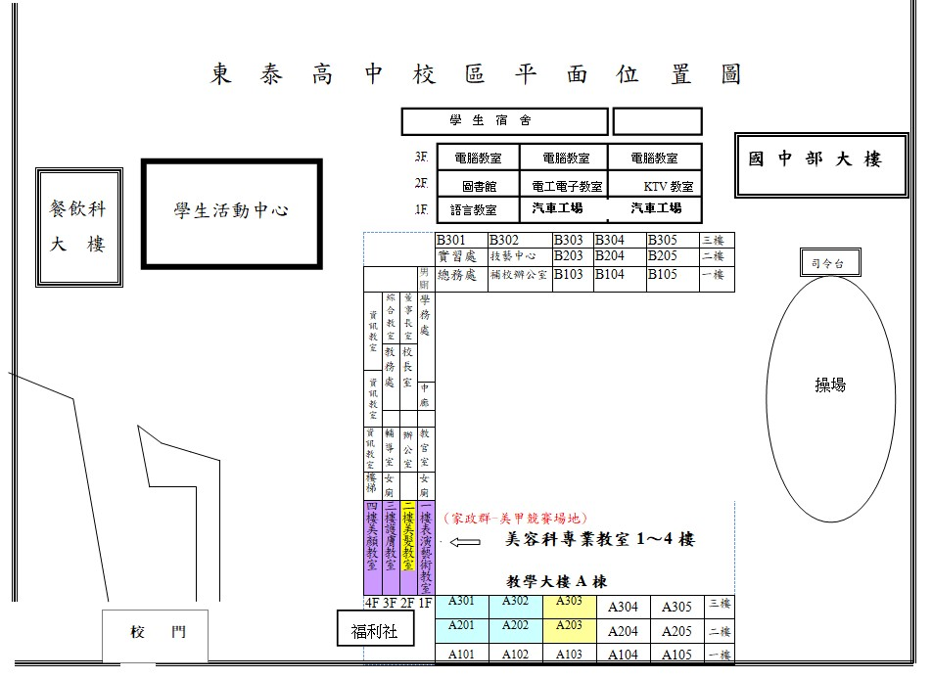
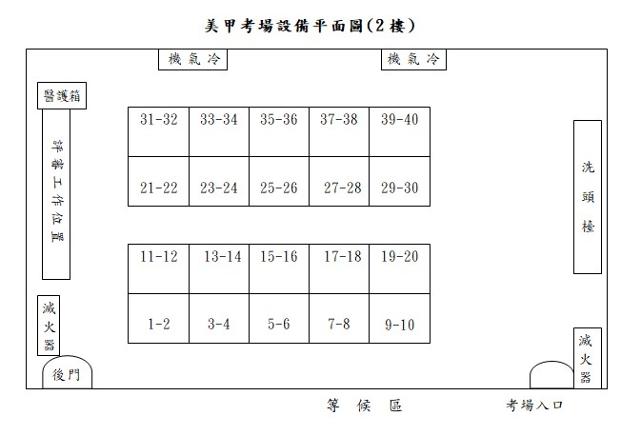

新竹縣114學年度國民中學技藝教育競賽-家政職群-美甲-術科賽程時間表
◎考場地點：東泰高中
◎測試場地:A棟美髮專業教室
日期 | 場次/內容 | 報到時間 | 測試時間 |  | 參賽國中 |  | 人數 |  |  | 准考證號碼
4/7(二) | 監評會議 | 09:30~09:50 |  |  | 監評前協調會議(競賽規則說明)
4/7(二) | 第一場次 | 09:00~09:50 |  | 10:00~12:00
4/7(二) | 成品評審 | 12:00~13:00 |  |  | 監評人員進行成品評審
家政職群-美甲競賽人數總計 |  |  |  |  |  |  |  |  | 共○〇人
附件五

新竹縣114學年度國中技藝教育競賽
附件六
家政職群(美甲組)術科題庫

題組一： 花卉設計

題組二： 卡通造型

題組三： 創意設計

新竹縣114學年度國中技藝教育競賽
附件七
家政職群(美甲組)術科評分表

項目\職類 |  | 指甲彩繪組(花卉設計、卡通造型、創意設計)  三抽一
術科考題內容 |  | 評分內容 | 配分 | 得分
評  分  標  準 | 一、彩繪技術25% | 1. 穏定度 | 10
評  分  標  準 | 一、彩繪技術25% | 2. 色彩鮮明度. | 5
評  分  標  準 | 一、彩繪技術25% | 3. 線條順暢 | 5
評  分  標  準 | 一、彩繪技術25% | 4. 指甲邊緣潔淨 | 5
評  分  標  準 | 一、彩繪技術25% | 小 計 | 25
評  分  標  準 | 二、專業技巧30% | 1. 色彩搭配／配色 | 5
評  分  標  準 | 二、專業技巧30% | 2. 立體感 | 5
評  分  標  準 | 二、專業技巧30% | 3. 構圖協調性 | 10
評  分  標  準 | 二、專業技巧30% | 4. 設計概念(符合主題) | 10
評  分  標  準 | 二、專業技巧30% | 小 計 | 30
評  分  標  準 | 三、藝術美感15% | 1. 立體美感表現 | 5
評  分  標  準 | 三、藝術美感15% | 2. 創意彩繪設計造型美感 | 5
評  分  標  準 | 三、藝術美感15% | 3. 乾淨度 | 5
評  分  標  準 | 三、藝術美感15% | 小 計 | 15
評  分  標  準 | 四、整體完整性20% | 1. 設計概念(符合主題) | 10
評  分  標  準 | 四、整體完整性20% | 2. 整體造型美感 | 10
評  分  標  準 | 四、整體完整性20% | 小 計 | 20
 | 五、衛生行為10% | 1. 操作過程整潔，符合衛生標準 | 10
 | 五、衛生行為10% | 小 計 | 10
總 計 |  |  | 100
若總分相同，以術科成績高者優先排名，若再相同則依序:彩繪技術→專業技巧→藝術美感→整體完整性→衛生行為之分數排名。

新竹縣114學年度國中技藝教育競賽
附件八

家政職群(美甲組)試場規則
1、參賽學生一律穿著原國中運動服就定位後，將選手證佩掛於胸前並核對比賽位置及編號標籤。
2、參賽學生須攜帶學生證於競賽前30分鐘到指定地點報到。
3、競賽所須之顏料、工具、物品統一規格，以器具表為主由大會提供。
4、竸賽時必需符合主題,應考技巧以彩繪為主。
5、各場次開始競賽10分鐘後，選手即不得再進場。非競賽相關人員即應離開競賽場地。
6、為維護學生權益，競賽期間如發現違反試務相關規定，請選手立即向監評人員反應。
7、競賽學生違規扣分規定：
（1）高聲喧嘩者，扣總分5分。
（2）未經監試人員評審許可，擅自離開或變動作業位置者扣總分10分。
（3）違規情節重大者，經評審委員認定，得令其出場，取消競賽資格。
（4）競賽選手因故離場經評審許可並派人陪同，始可離開，但不可超過10分鐘，且得不扣分。
（5）競賽時間截止，即停止一切動作，否則不於計分，試題及會場顏料、工具、物品等不得攜出場外。
（6）各校領隊、指導老師、學生及其他人員、不得在考區外逗留或參觀競賽。
(7) 如果攜帶違禁品，物品暫收，賽後歸還。
（8）其他相關規定依大會解釋為準。

附件九

新竹縣114學年度國民中學技藝教育競賽學科試題疑義申請表
申請學校 |  | 申請人姓名(參賽國中該競賽主題之帶隊教師或者國中承辦人)
聯絡資訊 | 聯絡電話/手機
聯絡資訊 | E-MAIL
競賽職群/主題 | □機械職群  □食品職群烘焙  □動力機械職群  □電機職群工業電子 □電機職群室內配線  □家政職群幼保 □家政職群美髮 □家政職群美甲  □商業及管理職群  □餐旅職群餐飲服務 □餐旅職群中餐烹飪 □餐旅職群飲料調製  □設計職群  □農業職群
疑議題號
原始答案
建議答案
更正原因
(請詳述疑義處)
備註：
1.各欄位請務必填寫，資料未完整者不予列案討論。
2.更正原因(疑義處)請於詳細描述，避免訊息傳遞錯誤。
3.必要時將以手機聯繫釐清疑問。
4由參賽國中該競賽主題之帶隊教師或者參賽國中承辦人於115年03月27日(星期五)
下午4時前填寫上開申請表向總籌學校提出申請，逾期不予受理。
5.一個題目使用一張申請表。
新竹縣114學年度國中技藝教育競賽【家政職群─美甲主題】
附件十

術科異議、申訴處理注意事項
- 術科爭議處理人員及組織：
  - 監場主任：由競賽主題承辦學校聘任，得聘任具相關經驗之教師至少1人(如為國中教師則應由該主題無學生參與競賽之國中教師)，於該職群術科競賽開始前宣導競賽異議提出方式，並於競賽期間記錄競賽場內參賽學生所提之問題、異議及裁判處理方式並於競賽當日至隔日中午12時止受理各國中帶隊教師提出之申訴。
  - 評審委員：由教育局聘任，負責各該主題之評分工作，並受理競賽期間學生提出之異議。並於競賽開始前召開裁判會議，共同推選一人擔任評審長，裁判長於術科競賽開始前說明評分重點。
  - 爭議處理小組：由該競賽主題裁判及監場主任共同組成，由監場主任負責受理各國中帶隊教師或輔導室人員競賽當日至隔日中午12時止所提出之申訴，並由各競賽主題職群裁判議決申訴案件。
- 術科爭議提出對象與時間：
  - 提出異議：參賽學生如在競賽當日對於競賽過程、設備、材料等(不包含術科成績評定方式)有相關疑義，競賽時向評審委員口頭提出異議，並於競賽後作成書面(如附件十-1)，或競賽後1小時內，由參賽學生會同國中帶隊老師向各競賽主題承辦學校書面簽名提出異議，由各競賽主題裁判進行確認及妥適處理。
  - 提起申訴：前述提出異議之參賽學生，如對於裁判處理方式有所疑義，得由國中帶隊教師於競賽當日至隔日中午12時止，針對異議處理方式，向競賽主題承辦學校提出書面申訴(如附件十-2)，復由承辦學校爭議處理小組議決，超出前開申請期間所提申訴概不受理。申訴決議後，即為競賽結果確認，各該學生應本於服從評審判決精神，接受爭議處理小組決議，競賽主題承辦學校應將申訴結果函送申請學校並副知新竹縣政府教育局(須含異議事件紀錄及申訴申請書(含決議結果))。
- 術科爭議處理流程(文件)與裁定(如表1)：爭議事件之處理須依照處理流程辦理，參賽學生未於競賽當日至隔日中午12時止提出異議者，不得提出申訴；逾申訴時效者，視為同意競賽結果。
- 競賽主題承辦學校爭議處理注意事項：
  - 爭議處理機制需列印全開海報紙張貼於技藝競賽師生報到處明顯處，並於競賽開始前由承辦學校業務單位向裁判、監考人員及參賽學生說明本機制。
  - 術科競賽期間：除評審委員外，所有人員皆禁止與參賽學生交談，在競賽過程中所有人員應聽從評審指示，不得獨自走動。
  - 競賽之作品完成後，承辦單位應立即拍照，並留存檔案至獲獎名次公告。(依實施計畫為主)
  - 承辦學校應管制與競賽無關人員不得進入學、術科考場管制區。
  - 競賽申訴事件及成績送交申訴事件檢視小組確認無誤後再次公告名次及回覆申訴決議結果。

表1 三、 術科爭議處理流程(文件)與裁定一覽表
處理流程 | 處理時間 | 提出對象 | 須填寫/檢附之文件 | 受理/裁定之單位
提出異議 | 競賽時；競賽後1小時內 | 參賽學生提出口頭並賽後作成書面；提出書面 | 異議事件紀錄表 | 評審委員(先紀錄事由及處理方式)
提出申訴(對異議處理有疑問者) | 於競賽當日至隔日中午12時止 | 該競賽主題國中帶隊教師或者承辦人 | 申訴申請書 | 監場主任/爭議處理小組

附件十-1

新竹縣114學年度國中技藝教育競賽術科異議事件紀錄表

競賽主題承辦學校 |  | 競賽主題
提出異議學生姓名 |  | 就讀國中
提出異議時間 |  | 准考證號碼
異議問題屬性 | □設備；□材料；□競賽時間；□其他：

異議事件內容
發生時間 | 事件經過 |  | 相關人員

○時○分

○時○分

○時○分

○時○分

提出異議學生簽名： 評審簽名： 評審長簽名：

備註：如表格不足，請自行增列。

附件十-2

新竹縣114學年度國中技藝教育競賽術科申訴申請表
參賽學生姓名 |  | 就讀國中
准考證號碼 |  | 申請日期 | ○年○月○日
競賽主題承辦學校 |  | 競賽主題
申訴內容
1.時間：○年○月○日○時○分
2.申訴事項：
3.異議處理情形：

參賽學生簽名： |  | 國中帶隊教師或輔導室人員簽名：
評審長回復：(國中免填)

      - 時間正確性：
      - 申訴事項：於規定期限內□有提出異議，處理如下；□無提出異議，不予處理。
      - 異議處理情形說明及決議事項：

評審長簽名： |  | 監場主任簽名：

附件十一

新竹縣114學年度國民中學技藝教育競賽
○○職群○○○○主題成績總表
准考證編號 | 學生姓名 | 就讀學校 | 競賽成績 |  |  |  | 總成績  (100％) | 名次
准考證編號 | 學生姓名 | 就讀學校 | 學科成績 | 學科(25％)小計 | 術科成績 | 術科(75％)小計 | 總成績  (100％) | 名次
 |  |  |  |  |  |  |  | 1
 |  |  |  |  |  |  |  | 2
 |  |  |  |  |  |  |  | 3
 |  |  |  |  |  |  |  | 4
 |  |  |  |  |  |  |  | 5
 |  |  |  |  |  |  |  | 6
 |  |  |  |  |  |  |  | 佳作
 |  |  |  |  |  |  |  | 佳作
 |  |  |  |  |  |  |  | 佳作
總籌學校：

備註：
1.報名人數總計 人，實際參賽人數總計 人。
2.本表若不敷使用可自行影印。
3.請總籌學校核章後免備文正本送至教育局，另請E-mail至教育局青年事務科承辦人，以便公告成績。

新竹縣114學年度國民中學技藝教育競賽成績複查申請表
附件十二

收件編號：總籌學校填寫

申請學校 |  |  | 申請人姓名(該競賽主題帶隊教師或者承辦人)
申請人信箱 |  |  | 連絡電話/手機
申請複查之參賽學生姓名 |  |  | 准考證號碼
競賽主題名稱 | □機械職群  □食品職群烘焙  □動力機械職群  □電機職群工業電子 □電機職群室內配線  □家政職群幼保 □家政職群美髮 □家政職群美甲  □商業及管理職群  □餐旅職群餐飲服務 □餐旅職群中餐烹飪 □餐旅職群飲料調製  □設計職群  □農業職群
申請複查項目 | 學科成績(原始成績： )  術科成績(原始成績： )
申請人核章： 主任核章： 校長核章：

複查結果  (總籌學校填寫) |  | 學科成績(複查成績： )  術科成績(複查成績： )  備註：
說明：
1. 本申請表由參賽國中該競賽主題之帶隊教師或者參賽國中承辦人(即申請人)填寫，核章後正本交由總籌學校處理(並請將申請表掃描成PDF電子檔同步mail至總籌學校信箱(luxgen0612@mail.edu.tw)，總籌學校確認結果後以E-MAIL回復。
2. 成績複查申請受理期限：應於教育局公告成績表草案2個工作日內(不含六日)，逾期不予受理，複查以一次為限。
3. 申請表資料請務必填寫正確，如因資料填寫不全無法辨識，參賽國中須自行負責。

新竹縣114學年度國中技藝教育競賽術科
附件十三

家政職群(美甲組)器具單
術科名稱:彩繪指甲
器具 名 稱 | 數量 | 備 註
手座 | 1 | 每個人1組(1組5個)
指甲片 | 7 | 5片同一款式，長2.7公分寬1.4公分(0號甲片5片另增2片甲片備用)
指甲油(12色) | 12 | 2人共用1組(紅、桃紅色、橘紅、黃、綠、藍、紫、黑、白、金蔥、銀蔥、透明)
去光水 | 1 | 4人一瓶
擦手紙 |  | 適量
棉花棒 |  | 適量
泡棉膠 |  | 適量
梅花盤 | 1 | 每人1個
彩繪顏料 | 12 | 2人一盒(紅、深紅、橙、黃、淺綠、深綠、淺藍、深藍、卡其、深咖啡、白、黑)
筆刷 | 1 | 每人發給彩繪筆1支、圭筆(小)1支
水杯 | 1 | 每人1個
紙毛巾 | 1 | 每人1條
錫箔紙 | 1 | 每人1張
一、相關注意事項 :
(一)以上顏料、工具、物品統一規格，以器具表為主由大會提供。
(二)服裝要求：請著國中運動服。
(三)其它相關注意事項依據本項目競賽辦法規範辦理。

新竹縣114學年度國中技藝教育競賽術科
附件十四

家政職群(美甲組)彩繪指甲使用材料
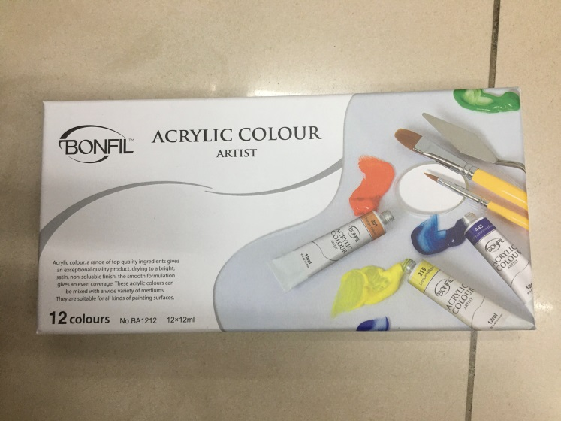 | 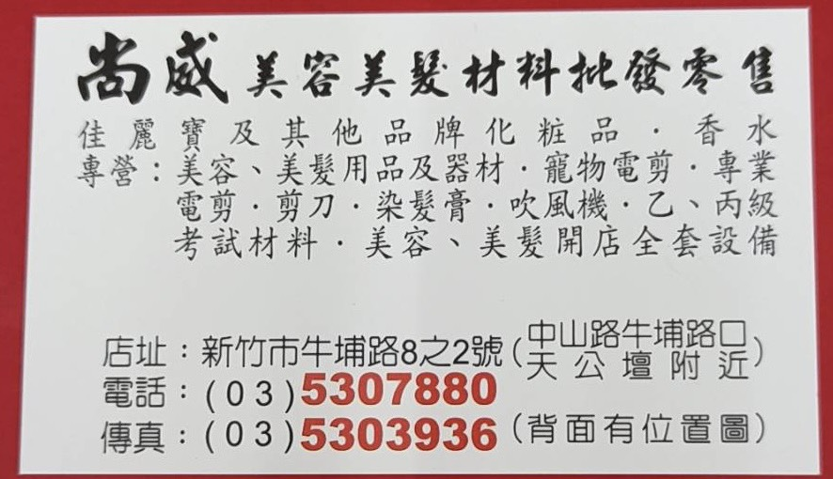
西班牙BONFIL壓克力顏料  文具王用品店 | 指甲油及指甲彩繪筆廠商
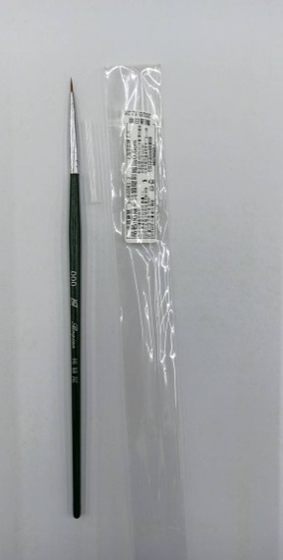 | 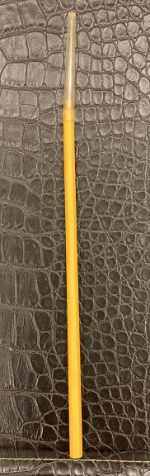
指甲彩繪筆 | 圭筆(小)  各書局有販售

美髮材料於各美容材料行均有販售或洽尚威美容美髮材料行(美髮組、美甲組材料均有)

